Activer TPM 2 Sur VM sous VmWare.

Vous pouvez activer l'émulation TPM2 dans VMWare v16.xx :

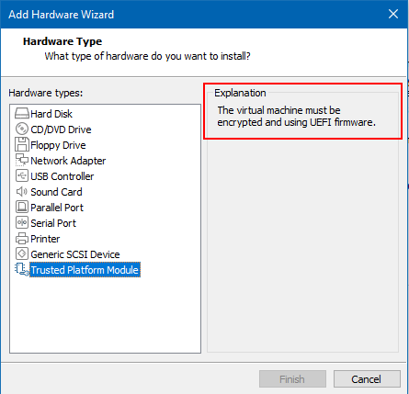

Le module VMWare TPM ne peut pas être ajouté sans que l'UEFI et la VM ne soient chiffrés.
Activez UEFI dans Settings/Options/Advanced/Firmware Type de la VM. Ensuite, dans le contrôle d'accès, ajoutez un cryptage avec un mot de passe. Le temps de chiffrement variera, je pense qu'il est préférable de le faire sur une nouvelle machine virtuelle.
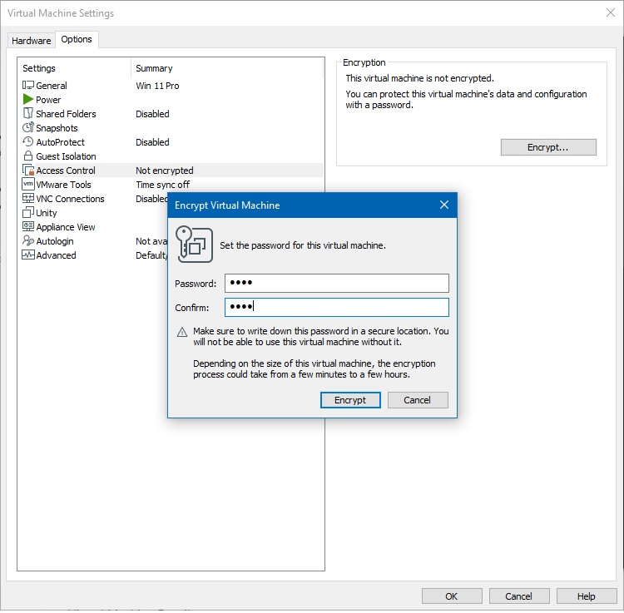

Dans les paramètres matériels, cliquez sur Add et ajoutez le module TPM.

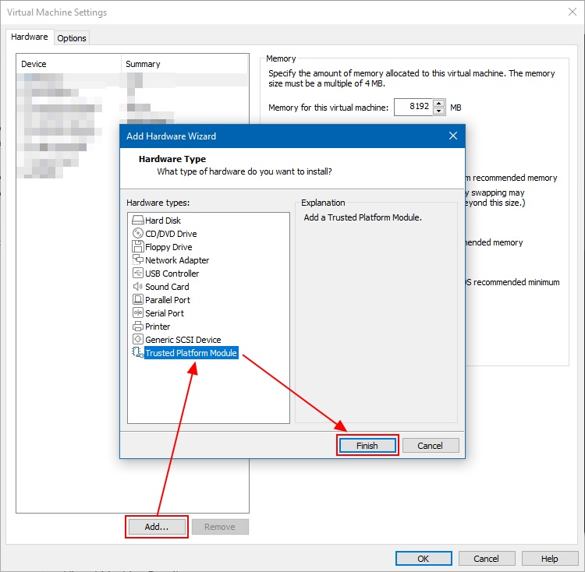

Par la suite, le TPM s'affichera dans les paramètres des appareils de cette machine virtuelle.

